沈阳昌兴复材航空科技有限责任公司
制 度 文 件
文件名称 |  |  | 外来人员接待管理制度 |  |  |  |  |  | 文件编号 |  |  | GLTX-XZ-17
 |  |  |  |  |  |  |  |  | 版次 |  |  | A
 |  |  |  |  |  |  |  |  | 文件类别 |  |  | 管理规定
发文部门 |  |  | 行政人事部 |  |  | 共3页 |  |  | 实施日期 |  |  | 2025-10-11
更 改 记 录
序号 |  |  |  | 更改单编号 |  |  | 更改者签字 |  |  |  | 更改日期
分发路线
部门 | 经营  发展部 |  | 行政  人事部 |  | 工程  技术部 | 财务部 |  | 质量  安环部 |  | 项目  管理部 | 物资  保障部 |  | 复材车间
份数 | 1 |  | 1 |  | 1 | 1 |  | 1 |  | 1 | 1 |  | 1
部门
份数
编制 |  |  |  |  | 校对 |  |  |  |  | 审核
标准化 |  |  |  |  | 批准 |  |  |  |  | 归档
会签

1目的
为规范公司外来人员的接待管理工作，加强公司内部保密安全，确保所有外来人员的进入均受到有效管理，防止无关人员随意进出，保护公司资产、信息及员工安全。
2适用范围
适用于所有因公务、维修、送货等事宜需进入公司办公区域的所有外来人员，包括但不限于客户、供应商及临时施工人员等。
3术语和定义
术语 | 定义
外来人员 | 指非公司雇佣的，因各类事由需临时进入公司办公区域内的人员
接待人 | 指非公司雇佣的，因各类事由需临时进入公司办公区域内的人员
行政人事部 | 接待工作主责部门，负责接待申请的审批、监督与记录归档
4 职责
部门 | 定义
接待人 | 提前与外来人员确认访问事由、时间及期限；提前1天提交钉钉申请，履行审批手续；告知外来人员公司相关保密及安全规定；访问期间全程陪同；访问结束后确保外来人员及时离开。
行政人事部 | 负责制度的制定、修订与宣导；监督和检查外来人员接待管理程序执行情况；管理并归档《外来人员登记簿》；对违规接待行为进行调查和处理。
审批人（部门负责人、公司领导班子） | 审核用印文件必要性及合规性；在钉钉流程批准。
行政人事部 | 监督制度执行；印章刻制、启用、停用、销毁；指定或更换印章管理员。
5 规定
1.预约规定：所有外来人员访问必须遵循“事先预约、事先申请”的原则，未获批准不予接待。
2.陪同规定：外来人员在厂区内必须由接待人全程陪同，不得进入与访问事由无关的区域，严禁独自行动。
3.保密规定：接待人须提前告知外来人员公司保密要求；外来人员未经行政人事部允许不得拍摄、录音及使用公司电脑设备。
6 流程
1.钉钉审批：申请人-部门负责人-分管领导-行政人事部-办理
2.外来人员登记簿：用印时填写。
3.流程图：
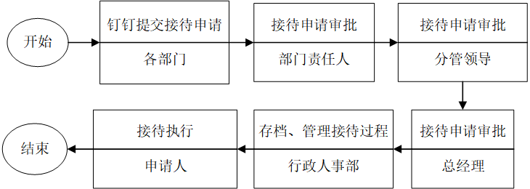
7 规定表格
GLTX-XZ-17-01-A外来人员登记簿
8 控制记录
外来人员登记簿以年为单位按期更新，行政人事部存档。

附件：GLTX-XZ-17-01-A外来人员登记簿
序号 | 姓名 | 单位 | 到访时间 | 到访事由 | 备注

